МИНИСТЕРСТВО ПРОСВЕЩЕНИЯ РОССИЙСКОЙ ФЕДЕРАЦИИ

ФЕДЕРАЛЬНОЕ ГОСУДАРСТВЕННОЕ БЮДЖЕТНОЕ ОБРАЗОВАТЕЛЬНОЕ УЧРЕЖДЕНИЕ ВЫСШЕГО ОБРАЗОВАНИЯ

«РОССИЙСКИЙ ГОСУДАРСТВЕННЫЙ

ПЕДАГОГИЧЕСКИЙ УНИВЕРСИТЕТ им. А. И. ГЕРЦЕНА»



Направление подготовки/специальность   
09.03.01 Информатика и вычислительная техника

направленность (профиль)/специализация

«Технологии разработки программного обеспечения»

**Выпускная квалификационная работа**

Разработка образовательного ресурса по созданию чат-ботов

|  |
| --- |
| Обучающегося 4 курса  очной формы обучения  Старшова Артёма Александровича |
|  |
| Руководитель выпускной квалификационной работы:  Кандидат педагогических наук, доцент кафедры ИТиЭО  Гончарова Светлана Викторовна |
|  |
|  |

# Содержание

Введение 2

1. Анализ предметной области 5

1.1. Понятие веб сайт 5

1.2. Клиент серверные технологии разработки 10

1.3. Постановка задачи на разработку 26

2. Проектная часть 28

2.1 Обоснование проектных решений по техническому обеспечению 28

2.2 Обоснование проектных решений по информационному обеспечению 30

2.3Обоснование проектных решений по программному обеспечению 32

2.4 Обоснование выбора программных средств 38

3. Реализация задачи 41

3.1. Организация базы данных web-приложения 41

3.2. Принцип работы web-приложения 42

3.3 Файловая структура web-приложения 43

3.4. Демонстрация разработанного сайта 45

Заключение 48

Список литературы 49

# Введение

Современные требования к ведению индивидуальных бизнес-проектов требуют от предпринимателей высокой степени активности в рамках цифрового маркетинга. Прежде всего, это предполагает наличие официального сайта и открытых ресурсов в социальных онлайн-пространствах. Особенно важное место для малого бизнеса занимает веб-сайт, разработка которого помогает создать дополнительный информационно-рекламный канал, сформировать положительный имидж компании, разработать платформу для автоматизации работы с клиентами, а также решить ряд проблем, связанных с ограниченными стартовыми финансовыми возможностями предпринимателя, недостаточным уровнем известности компании и с текущими трудностями, возникающими при работе в социальных сетях [1]. Исследования и практический опыт показывают, что наличие собственного веб-сайта имеет значительное значение для современного бизнеса. В современной цифровой эпохе сайт стал неотъемлемой частью корпоративной стратегии и эффективного присутствия в сети.

Веб-сайт является визитной карточкой компании и ключевым каналом коммуникации с клиентами. Благодаря сайту, компания может представить свою уникальную идентичность, информацию о продуктах и услугах, контактные данные и прочую важную информацию. Это позволяет установить прямой контакт с потенциальными клиентами, предоставлять им актуальную информацию и эффективно управлять взаимодействием.

Помимо информирования посетителей о деятельности компании, у веб-сайта есть более важная функция: он служит инструментом маркетинговых исследований. В html-код сайта можно встроить такие системы аналитики, как Яндекс.Метрика и Google Analytics.

Они дают возможность проводить статистический анализ пользователей сайта. С помощью аналитики можно отслеживать количество посетителей сайта, их поведение на сайте и источники, из которых пользователи перешли на сайт. Такие показатели, как время на сайте и глубина просмотров, позволяют принимать решения о том, насколько релевантный для нашей аудитории контент мы размещаем на сайте [2].

Также сайт является мощным инструментом для привлечения новых клиентов и увеличения объемов продаж. Благодаря возможности оценить продукты и услуги, изучить отзывы других клиентов и сделать онлайн-заказ, потенциальные клиенты могут принять информированное решение о сотрудничестве с компанией. Кроме того, сайт обеспечивает доступность компании 24/7, что позволяет клиентам в любое удобное время получить необходимую информацию или сделать покупку.

Собственный веб-сайт также способствует установлению авторитетности и доверия к компании. Профессиональный и привлекательный дизайн, удобная навигация, актуальное и полезное содержание - все это способствует формированию положительного впечатления о компании у посетителей сайта. Кроме того, наличие отзывов и рекомендаций от клиентов на сайте может усилить доверие и убедить потенциальных клиентов в качестве продуктов или услуг компании.

Все вышесказанное обуславливает актуальность настоящей работы.

Целью данной работы является проектирование, реализация и размещение информационного образовательного ресурса по созданию чат-ботов для предоставления возможности ознакомиться с информацией о современных технологиях создания чат-ботов.

Объектом выпускной квалификационной работы является информационный образовательный ресурс по созданию чат-ботов. Предмет – разработка сайта.

Для достижения цели выпускной квалификационной работы необходимо последовательно решить следующие задачи:

- выполнить анализ предметной области;

- выполнить проектирование сайта;

- реализовать сайт;

- рассмотреть аспекты безопасности труда.

**Introduction**

Modern requirements for conducting individual business projects require entrepreneurs to be highly active in the framework of digital marketing. First of all, this implies the presence of an official website and open resources in online social spaces. A particularly important place for small businesses is occupied by a website, the development of which helps to create an additional information and advertising channel, form a positive image of the company, develop a platform for automating work with clients, as well as solve a number of problems related to the limited initial financial capabilities of an entrepreneur, insufficient level of company awareness and current difficulties encountered during work on social networks [1]. Research and practical experience show that having your own website is of significant importance for modern business. In the modern digital age, the website has become an integral part of corporate strategy and effective online presence.

The website is the business card of the company and a key channel of communication with customers. Thanks to the website, the company can present its unique identity, information about products and services, contact details and other important information. This allows you to establish direct contact with potential customers, provide them with up-to-date information and effectively manage interaction.

In addition to informing visitors about the company's activities, the website has a more important function: it serves as a marketing research tool. Analytics systems such as Yandex.Metrica and Google Analytics can be embedded in the html code of the site.

They make it possible to conduct a statistical analysis of site users. With the help of analytics, you can track the number of site visitors, their behavior on the site and the sources from which users came to the site. Indicators such as time on the site and the depth of views allow us to make decisions about how relevant content we place on the site for our audience [2].

The website is also a powerful tool for attracting new customers and increasing sales. Thanks to the opportunity to evaluate products and services, study reviews from other customers and place an online order, potential customers can make an informed decision about cooperation with the company. In addition, the website ensures the company's 24/7 availability, which allows customers to receive the necessary information or make a purchase at any convenient time.

The company's own website also helps to establish credibility and trust in the company. Professional and attractive design, convenient navigation, relevant and useful content - all this contributes to the formation of a positive impression of the company among site visitors. In addition, the presence of reviews and recommendations from customers on the site can strengthen trust and convince potential customers of the quality of the company's products or services.

All of the above determines the relevance of this work.

The purpose of this work is the design, implementation and placement of an informational educational resource for creating chatbots to provide an opportunity to get acquainted with information about modern technologies for creating chatbots.

The object of the final qualification work is an informational educational resource for creating chatbots. The subject is website development.

To achieve the goal of the final qualification work, it is necessary to consistently solve the following tasks:

- perform a domain analysis;

- perform site design;

- implement a website;

- to consider the aspects of occupational safety.

# Анализ предметной области

## Понятие веб сайт

Веб-сайт – это электронная платформа, состоящая из нескольких веб-страниц,

которые связаны друг с другом гиперссылками и доступны через интернет. Веб-сайт может

содержать различные элементы, такие как тексты, изображения, аудио и видео материалы,

формы обратной связи, анимации, графики и другие элементы.

Цель веб-сайта может быть разной, в зависимости от потребностей и целей его

владельца. Рассмотрим некоторые из наиболее распространенных целей:

− Информационная цель: создание веб-сайта для предоставления информации о

компании, продукте, услугах или событиях. Такой сайт может содержать описание

продуктов и услуг, контактную информацию, историю компании, новости и пресс-релизы

и другую информацию, которая может быть полезна для посетителей.

− Коммуникационная цель: создание веб-сайта для общения с посетителями,

например, для ответов на вопросы, предоставления поддержки и обратной связи. Такой сайт

может включать формы обратной связи, онлайн-чаты, форумы и другие инструменты для

коммуникации с посетителями.

− Маркетинговая цель: создание веб-сайта для продвижения продуктов и услуг,

привлечения новых клиентов и удержания существующих. Такой сайт может содержать

информацию о продуктах и услугах, рекламные баннеры, акции и скидки, отзывы клиентов

и другие элементы, которые помогут привлечь внимание и заинтересовать посетителей.

− Образовательная цель: создание веб-сайта для представления образовательной

информации, например, для онлайн-курсов, вебинаров, лекций и т.д. Такой сайт может

содержать видео, текстовые материалы, тесты и другие элементы, которые помогут

посетителям узнать что-то новое.

− Развлекательная цель: создание веб-сайта для развлечения посетителей, например,

для игр, онлайн-конкурсов, юмористических ресурсов и т.д. Такой сайт может содержать

интерактивные элементы, мультимедийный контент, игры и другие элементы, которые

помогут посетителям расслабиться и получить удовольствие.

Также веб-сайты могут иметь другие цели, например, они могут использоваться для

продажи товаров и услуг, для сбора пожертвований, для обработки онлайн-заявок и т.д.

Важно понимать, что выбор цели зависит от бизнес-стратегии владельца сайта и

потребностей его целевой аудитории. Чем лучше понимание этих потребностей, тем более

эффективным будет сайт в достижении своих целей.

Веб-сайты могут быть доступны как для общего пользования, так и иметь

ограниченный доступ для определенных пользователей. Они могут быть статическими,

которые не имеют динамических элементов и не поддерживают интерактивность, или

динамическими, которые обеспечивают интерактивность, а также могут иметь

возможность изменения содержимого через административный интерфейс.

Собственный веб-сайт является необходимым инструментом для бизнеса и может

принести множество преимуществ. Ниже перечислены некоторые из них:

− Расширение аудитории: с помощью веб-сайта компания может достичь большей

аудитории и увеличить количество потенциальных клиентов. Веб-сайт позволяет компании

привлекать клиентов из разных регионов и стран.

− Увеличение продаж: веб-сайт может быть эффективным средством продаж.

Компании могут предоставлять информацию о своих товарах и услугах на сайте и даже

принимать заказы онлайн. Это позволяет клиентам быстро и легко найти и заказать

необходимый товар или услугу.

− Улучшение имиджа компании: наличие собственного веб-сайта повышает

репутацию компании. Сайт может отображать информацию о компании, ее истории,

миссии и целях, а также отзывы клиентов и сертификаты качества. Это может создать

положительное впечатление на потенциальных клиентов и улучшить имидж компании.

− Улучшение коммуникации: веб-сайт может стать эффективным инструментом для

коммуникации с клиентами и партнерами. Компания может предоставить на сайте

контактную информацию, формы обратной связи, онлайн-чаты и форумы, чтобы

обеспечить легкий доступ к информации и общению с клиентами.

− Уменьшение затрат на маркетинг: с помощью веб-сайта компания может продвигать

свои товары и услуги, не прибегая к традиционным способам рекламы, таким как печатные

рекламные материалы или телевизионные рекламные ролики. Это может помочь компании

снизить затраты на маркетинг и рекламу.

− Увеличение лояльности клиентов: веб-сайт может стать местом для обмена

информацией и опытом между клиентами и компанией. Компания может предоставлять на

сайте интересную и полезную информацию для клиентов, такую как статьи, новости, блоги

и т.д. Это поможет укрепить лояльность клиентов к компании.

− Лучший доступ к аналитике: веб-сайт способен обеспечить компанию ценной

информацией о поведении пользователей на сайте. С помощью инструментов веб-

аналитики, таких как Google Analytics, компания может отслеживать, как пользователи

взаимодействуют с сайтом, какую информацию они ищут, какие товары просматривают и

10

т.д. Это позволяет компании анализировать свою деятельность и улучшать взаимодействие

с клиентами.

− Расширение возможностей бизнеса: с помощью веб-сайта компания сможет

расширить свои возможности бизнеса. Например, сайт станет платформой для продажи

товаров и услуг не только в регионе, где находится компания, но и за его пределами. Также

есть возможность использовать сайт для проведения онлайн-мероприятий, например,

вебинаров, конференций и т.д.

− Повышение конкурентоспособности: наличие собственного веб-сайта помогает

компании быть конкурентоспособной в своей отрасли. В эпоху цифровизации большинство

компаний имеют собственные сайты, поэтому отсутствие веб-присутствия повлияет на

репутацию компании и ущербно отразиться на ее бизнесе.

Таким образом, владение собственным веб-сайтом является значительным аспектом

бизнеса в современном мире. Он помогает компаниям расширять свою аудиторию, увеличивать продажи, повышать имидж, улучшать коммуникацию с клиентами и партнерами, снижать затраты на маркетинг, укреплять лояльность клиентов, анализировать свою деятельность и расширять возможности бизнеса.

## Клиент серверные технологии разработки

Создание веб-сайта – это многоэтапный и трудоемкий процесс, требующий различных знаний и навыков. В первую очередь, для создания веб-сайта необходимы знания в области программирования и владение языками программирования, такими как HTML, CSS, JavaScript, PHP, Python и другие. Эти языки используются для создания структуры и внешнего вида сайта, а также для добавления дополнительной функциональности, такой как интерактивные элементы, анимации, обработка форм и т.д.

Кроме программирования, необходимы знания в области дизайна. Это включает в себя понимание принципов дизайна и композиции, владение графическими редакторами, такими как Adobe Photoshop, Adobe Illustrator, Sketch и другими, а также знание специфических инструментов и технологий. Также требуются знания в области технического обслуживания и настройки сервера. Веб-сайт должен быть размещен на сервере, который обеспечивает доступность сайта в Интернете. Для этого необходимо знать, как выбрать и настроить сервер, а также как обеспечить безопасность и скорость работы сайта.

В целом, создание веб-сайта – это сложный процесс, требующий знаний и опыта в различных областях. Обычно созданием веб-сайта занимается команда специалистов, таких как веб-разработчики, веб-дизайнеры, технические специалисты и другие, каждый из которых вносит свой вклад в процесс создания веб-сайта.

Существует несколько способов создания нового веб-сайта. Рассмотрим некоторые из них.

2.1 Создание сайта с нуля с помощью HTML, CSS и JavaScript

Этот подход требует знаний языков программирования HTML, CSS и JavaScript.

Дает большую свободу и гибкость для создания уникального веб-сайта с учетом всех требований. Однако нужно знать основы дизайна и программирования, а также иметь достаточно времени для того, чтобы написать весь код.

Создание сайта с нуля с помощью HTML, CSS и JavaScript подразумевает написание кода с использованием языков программирования. HTML используется для создания структуры сайта, CSS – для оформления страниц, а JavaScript – для добавления интерактивных элементов на сайт.

Разработчик должен иметь хорошее понимание этих языков, чтобы написать соответствующий код. Можно использовать различные библиотеки и фреймворки, которые облегчают процесс написания кода и повышают его качество. Некоторые из наиболее популярных библиотек и фреймворков для разработки веб-сайтов: Bootstrap, jQuery, React, Angular и Vue.js.

HTML (HyperText Markup Language) – язык разметки (маркировки) гипертекста.

Гипертекст своим развитием обязан интернету, хоть и создавался он совсем не для того.

HTML дает возможность производить переход от одной части текста к другой, и, что замечательно, эти части могут храниться на совершенно разных компьютерах. HTML не стоит путать с языками программирования, он создан специально для разметки вэб-страниц. Именно язык разметки дает браузеру необходимые инструкции о том, как отображать тексты и другие элементы страницы на мониторе. Важно заметить, что не только различные браузеры, но и различные их версии могут по-разному воспринимать и отображать на экране код. Код разметки в HTML состоит из так называемых «тегов». Теги предоставляют информацию браузерам о форматировании и разметке страницы. Название тега заключается в угловые скобки «<» и «>» [3].

Кроме того, HTML позволяет создавать различные формы для ввода информации пользователем, такие как текстовые поля, радиокнопки, выпадающие списки и другие элементы. Также с помощью HTML можно создавать таблицы для организации информации на странице.

Одним из главных преимуществ использования HTML при создании сайта является его универсальность. Все веб-браузеры поддерживают HTML, что позволяет использовать его на любых устройствах и операционных системах. Кроме того, HTML позволяет создавать веб-страницы с минимальным количеством кода, что улучшает скорость загрузки страниц и повышает их производительность. Однако, HTML не позволяет создавать сложные интерактивные элементы на странице, для этого необходимо использовать JavaScript и CSS.

CSS – это формальный язык, служащий для описания оформления внешнего вида документа, созданного с использованием языка разметки (HTML, XHTML, XML). Название происходит от английского Cascading Style Sheets, что означает «каскадные таблицы стилей». Назначение CSS – отделять то, что задает внешний вид страницы, от ее содержания. Если документ создан только с использованием HTML, то в нем определяется не только каждый элемент, но и способ его отображения (цвет, шрифт, положение блока и т. д.). Если же подключены каскадные таблицы стилей, то HTML описывает только очередность объектов. А за все их свойства отвечает CSS [4]. При создании сайта CSS используется для определения стилей элементов HTML. Каждый элемент HTML может иметь свои собственные стили, определяемые с помощью CSS. CSS также может быть использован для создания анимации, добавления фоновых изображений и т.д.

Одним из преимуществ использования CSS является возможность легкого изменения дизайна сайта, не затрагивая содержимое HTML. Это означает, что можно создать один набор стилей, который применяется к каждой странице сайта, и легко изменить этот набор стилей, не затрагивая содержимое каждой страницы. CSS также позволяет создавать респонсивный дизайн, который адаптируется к различным размерам экранов устройств, таких как смартфоны, планшеты и настольные компьютеры. С помощью CSS можно задавать различные стили для разных размеров экранов и располагать элементы на странице таким образом, чтобы они выглядели хорошо на всех устройствах.

Однако, как и любой язык программирования, CSS имеет свои ограничения и недостатки. Один из недостатков заключается в том, что настройка стилей может быть сложной и затратной задачей, особенно для больших и сложных сайтов. Кроме того, браузеры могут отображать CSS по-разному, что может привести к различиям в визуальном отображении сайта на разных устройствах. Также стоит учитывать, что создание сложных анимаций или интерактивных элементов трудно реализуема с помощью только CSS, и в этом случае потребуется использование JavaScript для достижения нужного результата.

JavaScript – язык программирования, являющийся прототипно-ориентированным.

Он отражает язык ECMAScript, чьим прототипом изначально и являлся. Первая вариация появилась ещё в 1995 году и с тех пор постоянно совершенствовалась, пока не пришла к нынешнему виду. Чаще этот язык используется в разработке приложений и браузерах с целью придания им интерактивности и «живости» [5]. Программирование на JS включает в себя работу с переменными, функциями, объектами, массивами, операторами и условиями. JS также имеет доступ к DOM (Document Object Model), который представляет структуру HTML-документа и позволяет изменять содержимое и свойства элементов на странице.

Ниже перечислены некоторые из основных возможностей JS:

- Обработка событий: JS позволяет отслеживать действия пользователя на странице и реагировать на них, например, при нажатии кнопки или отправке формы.

- Изменение содержимого страницы: JS позволяет изменять содержимое HTML-элементов, например, добавлять или удалять элементы, изменять их свойства и текст.

- Валидация форм: JS позволяет проверять введенные пользователем данные на соответствие определенным условиям и отображать сообщения об ошибках.

- Анимация и интерактивность: JS позволяет создавать анимацию и интерактивность на странице, например, при наведении курсора на элементы или при скроллинге страницы.

Однако использование JS также может иметь некоторые недостатки, включая:

- Проблемы совместимости: некоторые старые версии браузеров могут не поддерживать некоторые возможности JS, что может привести к неправильному отображению страницы.

- Производительность: использование большого количества JS на странице может привести к замедлению ее загрузки и работы.

- Безопасность: JS может быть использован злоумышленниками для взлома сайта, поэтому необходимо обеспечить безопасность и защиту от атак.

Создание сайта с нуля с помощью HTML, CSS и JavaScript имеет свои достоинства и недостатки. Рассмотрим их подробнее:

Достоинства:

- Полный контроль. Создание сайта с нуля позволяет полностью контролировать весь процесс создания и разработки сайта. Можно создавать свой уникальный дизайн, реализовывать все нужные функции и настройки, а также выбирать все необходимые инструменты и технологии, которые нужны для проекта.

- Уникальность. Создание сайта с нуля позволяет создавать уникальный дизайн и функциональность, которые отвечают потребностям заказчика. Можно создавать уникальные эффекты, которые не могут быть достигнуты с помощью CMS или конструкторов сайтов.

- Быстродействие. Сайты, созданные с помощью HTML, CSS и JavaScript, могут быть быстрее и иметь лучшую производительность, чем сайты, созданные с помощью CMS или конструкторов сайтов. Это связано с тем, что настраиваемый сайт более оптимизирован и эффективен.

Недостатки:

- Трудоемкость. Создание сайта с нуля требует значительного объема работы, особенно если разработчик не имеет достаточного опыта в разработке веб-сайтов. Придется учиться языкам HTML, CSS и JavaScript и затем тратить много времени на написание кода, тестирование и отладку.

- Сложность. Создание сайта с нуля может быть сложным, особенно если у разработчика нет достаточного опыта. Ошибки в коде могут привести к непредсказуемому поведению сайта, что может отпугнуть посетителей.

- Необходимость обновления. Создание сайта с нуля означает, что не будет готовых инструментов для управления сайтом, таких как системы управления контентом или плагины для добавления функциональности. Разработчик должен создать все сам, включая обновления, когда они будут необходимы.

Back-end разработка – это веб-программирование, целью которого является создание серверной стороны веб-сайта, интеграция базы данных и связь ее с пользовательской (frontend) стороной [6]. Для программирования back-end части сайта часто используется PHP, Python и Ruby. Рассмотрим каждую из них.

PHP (Hypertext Preprocessor) является одним из наиболее популярных языков программирования, используемых для создания динамических веб-сайтов и веб-приложений. Вот некоторые ключевые аспекты роли PHP в разработке сайтов:

1. Динамический контент: PHP позволяет создавать веб-страницы, которые могут генерировать динамический контент на основе пользовательских запросов и взаимодействия. Это позволяет создавать персонализированные и интерактивные сайты, а также обрабатывать данные, полученные от пользователей.

2. Взаимодействие с базами данных: PHP обладает мощными функциями для работы с различными базами данных. Он позволяет устанавливать соединение с базой данных, извлекать, обновлять и удалять данные, выполнять запросы SQL и многое другое. Это делает PHP отличным выбором для создания сайтов, которые требуют хранения и обработки большого объема данных.

3. Обработка форм: PHP предоставляет возможности для обработки данных, отправляемых пользователем через веб-формы. Он позволяет проверять и валидировать данные, обрабатывать их, сохранять в базе данных или отправлять на электронную почту.

Это важный аспект для создания сайтов, которые работают с пользовательским вводом.

4. Управление сеансами и аутентификация: PHP предлагает возможности для управления сеансами пользователей, что позволяет создавать авторизованные пользовательские сеансы и обеспечивать безопасность сайта. Он также предоставляет инструменты для аутентификации пользователей, что позволяет ограничить доступ к определенным разделам или функциям сайта.

5. Интеграция с другими технологиями: PHP легко интегрируется с другими технологиями и компонентами, такими как веб-серверы (например, Apache), СУБД (например, MySQL), а также с различными API и сервисами. Это позволяет создавать мощные и комплексные веб-приложения, которые взаимодействуют с различными системами и службами.

6. Большое сообщество и богатая документация: PHP имеет широкое сообщество разработчиков и обширную документацию, что делает его легким в изучении и использовании. Множество готовых решений, библиотек и фреймворков доступно для разработчиков PHP, что упрощает и ускоряет процесс создания сайтов.

Некоторые из недостатков языка программирования PHP включают:

1. Сложность поддержки: PHP имеет большую историю развития, что привело к множеству устаревших функций и непоследовательного синтаксиса. Это может сделать код на PHP менее читаемым и поддерживаемым.

2. Низкая безопасность по умолчанию: PHP не всегда предоставляет безопасные стандартные настройки, и программисту требуется активно заботиться о безопасности своего кода, чтобы избежать уязвимостей и атак.

3. Ограниченные возможности многопоточности: PHP не имеет нативной поддержки многопоточности, что ограничивает его способность эффективно обрабатывать высоконагруженные задачи и параллельную обработку данных.

4. Ограниченный выбор фреймворков: в сравнении с некоторыми другими языками программирования, экосистема фреймворков PHP менее разнообразна. Это может ограничить выбор программистов и ограничить их возможности при разработке веб-приложений.

5. Неоднородность в стандартной библиотеке: В PHP существуют различные функции и классы с разными соглашениями о наименовании, аргументах и стиле кодирования. Это может усложнить использование стандартной библиотеки и создавать неоднородный код.

Несмотря на эти недостатки, PHP все еще является одним из самых популярных языков программирования для веб-разработки и имеет широкую поддержку сообщества и множество расширений и инструментов для упрощения разработки веб-приложений.

Python является высокоуровневым языком программирования, который также широко используется для создания веб-сайтов. Вот некоторые ключевые аспекты роли

Python в веб-разработке:

1. Веб-фреймворки: Python имеет разнообразные веб-фреймворки, такие как Django, Flask, Pyramid и другие. Фреймворки предоставляют набор инструментов и библиотек для упрощения процесса разработки веб-приложений. Они обеспечивают удобную маршрутизацию URL-адресов, управление базами данных, обработку форм, авторизацию пользователей и другие функции, необходимые для создания полнофункциональных веб-сайтов.

2. Быстрая разработка: является высокоуровневым языком программирования, который обладает простым и понятным синтаксисом. Он позволяет разработчикам писать код более эффективно и быстро, что способствует быстрой разработке веб-сайтов. Python также известен своей простотой в обслуживании и расширении, что облегчает поддержку и масштабирование веб-приложений.

3. Интеграция с другими технологиями: легко интегрируется с другими языками программирования и технологиями. Он может использоваться для создания веб-серверов, обработки запросов, взаимодействия с базами данных, работе с API и многого другого.

Python также поддерживает множество библиотек и модулей, которые расширяют его возможности в различных областях, включая обработку изображений, анализ данных, машинное обучение и искусственный интеллект.

4. Широкое сообщество и поддержка: имеет активное и развитое сообщество разработчиков, которое предлагает обширную документацию, учебные материалы и решения для различных задач. Это облегчает изучение языка, получение помощи и обмен опытом с другими разработчиками. Кроме того, Python обновляется и развивается благодаря своей популярности, что гарантирует его поддержку и будущую стабильность.

5. Масштабируемость и производительность: он позволяет создавать масштабируемые веб-приложения, которые могут обрабатывать большие объемы данных и высокую нагрузку. С помощью Python можно создавать распределенные системы, использовать асинхронное программирование и оптимизировать производительность веб-приложений.

Python является гибким и мощным языком программирования, который предоставляет множество возможностей для создания различных типов веб-сайтов. Он позволяет разработчикам создавать элегантные, функциональные и масштабируемые веб-приложения с минимальными усилиями. Несмотря на множество преимуществ, у языка программирования Python также есть некоторые недостатки:

1. Производительность: является интерпретируемым языком, что может приводить к медленной скорости выполнения программ, особенно при работе с высоконагруженными задачами или приложениями, требующими высокой производительности.

2. Ограниченная поддержка мобильной разработки: в сравнении с некоторыми другими языками программирования, у Python есть ограниченная поддержка для мобильной разработки. Это означает, что создание мобильных приложений на Python может быть сложнее или требовать использования дополнительных инструментов.

3. Python использует глобальный интерпретатор, что ограничивает его способность полностью использовать многопоточность на многопроцессорных системах. Это может оказывать влияние на производительность в некоторых сценариях.

4. Размер пакетов: Некоторые библиотеки и пакеты в Python могут быть крупными по размеру, что может увеличить время загрузки и потребление памяти при работе с ними.

Несмотря на эти недостатки, Python остается одним из самых популярных и универсальных языков программирования, используемых во многих областях разработки, включая веб-разработку, научные вычисления и автоматизацию задач.

Ruby является гибким языком программирования, который нашел широкое применение в создании веб-сайтов. Вот некоторые ключевые особенности и роль языка Ruby в разработке веб-сайтов:

1. Простота и элегантность: предлагает простой и интуитивно понятный синтаксис, который облегчает разработку и чтение кода. Это делает Ruby идеальным выбором для начинающих разработчиков.

2. Фреймворк Ruby on Rails: Одним из самых популярных и влиятельных фреймворков для разработки веб-сайтов на Ruby является Ruby on Rails. Он предоставляет разработчикам широкий набор инструментов и функций, которые позволяют быстро и эффективно создавать сложные веб-приложения.

3. Продуктивность: Ruby и Ruby on Rails ставят ударение на продуктивность разработчика. Фреймворк предлагает множество готовых компонентов и автоматическое создание кода, что ускоряет разработку и позволяет сосредоточиться на бизнес-логике приложения.

4. Обширная библиотека и гемы: Ruby имеет обширную библиотеку и экосистему гемов (RubyGems), которые предоставляют разработчикам готовые решения для реализации различных функциональностей. Это позволяет сэкономить время и усилия при разработке веб-сайтов.

5. Гибкость и масштабируемость: поддерживает объектно-ориентированную парадигму программирования, что обеспечивает гибкость и модульность в разработке.

Благодаря этому, Ruby позволяет легко масштабировать веб-приложения с ростом их сложности и объема.

6. Open source сообщество: является открытым и активным языком программирования с большим сообществом разработчиков. Это означает, что можно найти множество полезных ресурсов, документации, форумов и готовых решений, а также получить поддержку от сообщества при необходимости.

В целом, Ruby предлагает разработчикам мощный инструментарий и удобную среду для создания разнообразных веб-сайтов и веб-приложений. Его простота, продуктивность и гибкость делают его популярным выбором для многих разработчиков по всему миру.

Несмотря на множество преимуществ, язык Ruby также имеет некоторые недостатки:

1. Производительность: Ruby может быть менее производительным по сравнению с некоторыми другими языками программирования. Интерпретация кода Ruby требует больше ресурсов, что может сказываться на производительности веб-сайтов в случае больших нагрузок.

2. Скорость выполнения: В связи с интерпретируемым характером, скорость выполнения Ruby-приложений может быть немного медленнее по сравнению с компилируемыми языками, такими как C++ или Java.

3. Ограниченная поддержка: Хотя сообщество Ruby достаточно активно, его размер не так велик, как у некоторых других языков программирования. Это может означать, что некоторые библиотеки или ресурсы могут быть менее обширными или менее поддерживаемыми.

4. Неидеальная масштабируемость: Несмотря на то, что Ruby обладает гибкостью и модульностью, масштабирование больших проектов на Ruby может стать сложной задачей.

В некоторых случаях это может привести к увеличению сложности и времени разработки.

2.2 Использование CMS (системы управления контентом)

Наиболее распространенный способ создания веб-сайтов. CMS позволяют создавать веб-сайты без использования кода. Выбирается шаблон и добавляют контент на сайт с помощью графического интерфейса. Некоторые из самых популярных CMS это WordPress, Joomla, Drupal.

CMS – это система управления контентом, набор скриптов для создания, редактирования и управления контентом сайта. Если раньше большинство сайтов были статичными и требовали внесения правок в их содержимое вручную, то сейчас динамика развития проектов требует готовности быстро реагировать на изменения и внедрять их с максимальной оперативностью [7]. Использование CMS для создания веб-сайта имеет ряд преимуществ. Во-первых, это более быстрый и простой способ создания сайта.

Большинство CMS имеют готовые шаблоны и темы, которые можно использовать для создания сайта, а также функционал для управления содержимым, таким как создание и редактирование страниц, загрузка изображений и видео, управление комментариями и многое другое. Во-вторых, CMS предоставляют возможность для легкого обновления и поддержки веб-сайта. Это означает, что есть возможность вносить изменения на сайт без необходимости изменять код, что упрощает поддержку сайта в будущем.

Существует множество CMS, доступных для использования, таких как WordPress, Joomla, Drupal, Magento и т.д. Каждая из них имеет свои особенности и функциональность, и выбор зависит от потребностей и целей заказчика. Использование CMS для создания веб-сайта - это отличный выбор для тех, кто не обладает навыками веб-разработки, но хочет иметь функциональный и качественный веб-сайт. Однако, управление веб-сайтом с помощью CMS также может иметь свои ограничения, если требуется создать более сложный сайт с уникальным дизайном и функциональностью, придется использовать другие способы создания сайта.

Достоинства использования CMS:

- Простота использования. Большинство CMS имеют дружественный пользовательский интерфейс, который позволяет управлять содержимым веб-сайта без необходимости знаний языков программирования, дает возможность быстро и легко создавать и редактировать контент на сайте.

- Гибкость. CMS позволяют настраивать дизайн и функциональность веб-сайта, используя готовые темы и плагины. Это позволяет настроить сайт под свои потребности и требования.

- Безопасность. Большинство CMS имеют встроенные функции безопасности, такие как защита от взломов и обновления безопасности. Такие функции помогут защитить веб-сайт от вредоносных атак и сохранить целостность контента.

- Готовые решения. CMS предоставляют готовые решения для различных типов сайтов, таких как блоги, интернет-магазины, портфолио и т.д. Можно выбрать готовый шаблон и начать работать над своим сайтом.

- Большое количество плагинов и тем. CMS обычно имеют большое количество бесплатных и платных плагинов и тем, что позволяет расширить функционал сайта и изменить его внешний вид.

- Сообщество. CMS имеют большое сообщество пользователей, которые могут помочь с любыми вопросами, связанными с разработкой и поддержкой сайта.

Недостатки CMS:

- Ограничения в кастомизации. Используя CMS, пользователь ограничен теми возможностями, которые предоставляет система. Дается возможность менять дизайн, расширять функционал и т.д. только в рамках того, что позволяет CMS.

- Безопасность. Использование CMS также может повлечь за собой ряд проблем с безопасностью. Некоторые CMS могут быть уязвимы для атак хакеров, поэтому необходимо регулярно обновлять систему до последней версии.

- Зависимость от разработчика. Если у пользователя нет достаточного опыта в создании и настройке сайтов на CMS, может потребоваться обращаться к специалистам за помощью. Это может стать дополнительным затратам на разработку и поддержку сайта.

- Нагрузка на сервер: CMS обычно используют базу данных, что может привести к увеличению нагрузки на сервер. Если в проекте используется облачный хостинг, это приведет к дополнительным расходам.

- Стоимость: Некоторые CMS, такие как WordPress, являются бесплатными, но для использования многих популярных функций, таких как плагины и темы, требуется платить дополнительные деньги. Также требуется оплата за поддержку сайта.

2.3 Использование конструкторов сайтов

Использование сети Интернет для ведения любых деловых вопросов значительно расширило возможности в сфере рекламного бизнеса и веб разработки и спровоцировало появление широкого ряда сайтов, созданных с помощью различных онлайн-конструкторов.

Конструктор сайтов – это система из набора визуальных инструментов, которая позволяет создавать сайты онлайн и администрировать их без каких-либо специализированных знаний [8]. Они предоставляют набор готовых шаблонов, инструменты для создания и редактирования контента, а также функционал для управления сайтом. С помощью конструкторов можно создавать веб-сайты без написания кода, выбирая шаблоны, добавляя изображения, тексты и другие элементы. Некоторые из наиболее популярных

конструкторов сайтов это Wix, Weebly, Squarespace. Каждый из них имеет свои особенности и функциональность, и выбор зависит от потребностей и целей заказчика.

Недостатки использования конструкторов сайтов могут включать в себя:

- Ограниченность в возможностях. Конструкторы могут предоставлять ограниченный набор функций и возможностей, что может привести к тому, что созданный сайт будет выглядеть не так, как бы хотели заказчики.

- Ограниченный контроль. Использование конструктора сайтов означает, что пользователи ограничены в контроле над создаваемым сайтом. В некоторых случаях это может означать, что нельзя изменить определенные аспекты сайта, например, код, который используется для создания его внешнего вида.

- Сложности с масштабированием. В некоторых случаях конструкторы могут оказаться неэффективными для создания сайтов большого масштаба. Например, если пользователь планирует создавать сайт для большой компании, где потребуется множество страниц, это может привести к тому, что конструктор станет неэффективным и затруднит создание сайта.

- Ограниченный доступ к исходному коду. Многие конструкторы сайтов не предоставляют доступ к исходному коду, что означает, что пользователь не сможет внести изменения в код, который используется для создания сайта.

- Ограниченная гибкость. Конструкторы сайтов могут оказаться не очень гибкими, что может затруднить создание уникальных и индивидуальных элементов на новом сайте.

- Ограниченная оптимизация. Конструкторы сайтов могут не предоставлять оптимальной оптимизации для поисковых систем, что может привести к тому, что новый сайт будет иметь низкую посещаемость.

Несмотря на эти недостатки, использование конструкторов сайтов может быть полезным для создания простых сайтов с минимальными требованиями. Однако, если требуется создать более сложный сайт с уникальным дизайном и расширенными возможностями, возможно, потребуется использовать другие методы создания сайта.

Использование конструкторов сайтов имеет и ряд преимуществ:

- Простота использования. Конструкторы сайтов не требуют от пользователя знания языков программирования или дизайна. Они обычно имеют интуитивно понятный интерфейс и множество готовых шаблонов, что упрощает процесс создания сайта.

- Экономия времени и денег. Использование конструктора сайтов может значительно сократить время и затраты на создание сайта. В то время как создание сайта с нуля может занять месяцы, использование конструктора сайтов может сократить этот процесс до нескольких дней.

- Адаптивный дизайн. Большинство конструкторов сайтов позволяют создавать адаптивный дизайн, что обеспечивает корректное отображение сайта на различных устройствах.

- Доступность: конструкторы сайтов доступны каждому пользователю, даже без специальных знаний и опыта.

- Готовые инструменты: многие конструкторы сайтов предоставляют готовые инструменты для создания функциональных элементов сайта, таких как формы обратной связи, виджеты социальных сетей, галереи изображений и т.д.

## Постановка задачи на разработку

При подготовке к разработке web-сайта были выделены следующие критерии по функциональности и оформлению:

- визуальное оформление и дизайн;

- информационная архитектура;

- навигация;

- контент;

- функциональность.

Визуальное оформление и дизайн. Графические элементы и разметка сайта имеют большое значение для того, насколько легким будет в использовании сайт. Использование таких элементов как выделенные ссылки голубого цвета, верхние и боковые панели меню, расположенный наверху логотип помогают сделать сайт более удобным в использовании. Также большое влияние оказывает контрастность, размер шрифтов и цветовая палитра сайта. Чтобы облегчить пользователю использование сайта, все страницы должны быть выполнены в едином стиле.

Информационная архитектура. Организационная иерархия сайта может очень сильно влиять на функциональность. Информация на стайте должна быть сгруппирована по темам и разделам, чтобы облегчить пользователю поиск интересующей его информации.

Навигация. Система навигации позволяет пользователю легко ориентироваться на сайте и переходить с одной страницы на другую. К элементам навигации относятся верхние и боковые меню, карта сайта, ссылки-изображения т.д.

Контент - это информация, которая отображается на сайте. Важными свойствами информации является достоверность, актуальность, полезность и полнота. На сайте контент должен быть сгруппирован в разделы и темы в соответствие со своей тематикой. Также к контенту относятся ссылки и баннеры на сторонние ресурсы.

Функциональность – это набор действий, которые может выполнять посетитель сайта. Функциональность отражает техническую сторону сайта и включает в себя такие элементы как возможность регистрации на сайте, форум, виртуальную приемную или обратную связь и т.д.

# Проектная часть

## 2.1 Обоснование проектных решений по техническому обеспечению

Техническое обеспечение информационных систем (Аппаратное обеспечение) - совокупность технических средств, компьютерной техники, средств передачи информации, используемых в автоматизированных системах управления и в информационных системах. [1] Техническое обеспечение включает в себя:

- устройства сбора, накопления, обработки, передачи и вывода информации;

- компьютеры любых моделей; - оргтехнику и периферию; - переносные запоминающие устройства; - устройства передачи и линии связи; - расходные материалы. Основу технического обеспечения информационных систем составляют компьютеры и компьютерные технологии.[7] Компьютеры разделяют на следующие виды: - персональные компьютеры; - планшетные компьютеры; - карманные компьютеры; - рабочие станции; - серверы; - суперкомпьютеры и др. Используемое техническое обеспечение должно обеспечивать стабильную работу с web-сайтом, получение и передачу документов через сеть Интернет. [8] Для решения поставленной задачи достаточно наличие офисного компьютера среднего класса и принтера. С учетом развития современного рынка компьютерных технологий, рекомендуемые комплектующие для ЭВМ приведены в таблице 2.1.

Таблица 2.1 – Комплектующие ЭВМ

|  |  |
| --- | --- |
| Характеристика | Значение |
| 1 | 2 |
| Корпус | Форм-фактор ATX |
| Материнская плата | Форм-фактор ATX, Производитель —ASUS, Socket AM3+ |
| Модули памяти (ОЗУ) | Форм-фактор DDR3 DIMM, Производитель — DIMM1: Kingston HyperXс рабочей частотой 1600 Гц и объёмом 8 ГБ |
| Блок питания | Форм-фактор ATX, мощность — 550 W |
| Процессор | Quad Core AMD Athlon II X4 645, 3100 MHz (15.5 x 200) |
| Жёсткий диск | Форм-фактор 3.5,  Дисковый накопитель MAXTOR STM3320620AS ATA Device (320 ГБ, 7200 RPM, SATA-II) |
| Сетевая карта | Сетевой адаптер Realtek RTL8139/810x Family Fast Ethernet сетевой адаптер  Сетевой адаптер Realtek RTL8188EU Wireless LAN 802.11n USB 2.0 Network Adapter (192.168.1.37) |
| Видеокарта: | Интегрированный графический ускоритель от AMD или дискретный видеоадаптер NVIDIA GeForce GTX 750 Ti (2 ГБ) |
| Монитор | Диагональ 27 дюймов |

Для вывода документов на печать необходимо наличие лазерного принтера, с возможность печати на бумаге формата А4, с разрешением не менее 600 x 600 dpi.

Техническое обеспечение настоящего проекта включает в себя

непосредственно ЭВМ (системный блок), монитор, клавиатуру, манипулятор типа мышь и принтер.

Для выполнения данной работы ЭВМ необходим ряд характеристик. К таким характеристикам относятся производительность, объем памяти, надежность, стоимость и другие.

Таким образом, возможности технического оснащения Федерации могут быть использованы без внесения в них изменений, что сокращает затраты на разработку системы поскольку исключает вложение материальных средств в техническую часть проекта.

Наличие доступа к сети Интернет является обязательным условием. Так как для размещения web-сайта в сети Интернет сервер, установленный в Федерации, не отвечает необходимым техническим требованиям, необходимо использовать услуги хостинг-провайдеров. [9] Хостинг-провайдер –это компания, занимающаяся предоставлением услуг размещения оборудования, данных и web-сайтов на своих технических площадках (хостинг). [10]

Для стабильного функционирования интернет-сайта, хостинг должен отвечать следующим требованиям, приведенным в таблице 2.2.

Таблица 2.2— Требования к хостингу

|  |  |  |
| --- | --- | --- |
| №  п/п | Веб-сервер | Apache, Nginx, MicrosoftIIS |
| 1 | Сервер базы данных | MySQL 5.0.15, PostgreSQL 8.3, SQLite 3.3.7 |
| 2 | PHP | PHP 5.3 |
| 3 | Дисковое пространство | Не менее 1 ГБ |
| 4 | Дисковое пространство для базы данных | Не менее 200 МБ |
| 5 | Оперативная память | Не менее 256 МБ |

## 2.2 Обоснование проектных решений по информационному обеспечению

Информационное обеспечение — предоставление информации, необходимой для осуществления какой-либо деятельности, оценки состояния чего-либо, совершенствования чего-либо, предупреждения нежелательных (опасных) ситуаций и др.[1] Основными требованиями, предъявляемыми к информационному обеспечению, являются: полнота, достоверность, адресность, оперативность предоставления информации. В процессе обмена информацией можно выделить 4 основных компонента: отправитель — лицо, генерирующее идеи или осуществляющее поиск информации и передающее ее; сообщение; канал — средство передачи информации; получатель — лицо, которому адресована информация. Искажение смысла или даже полная его утрата могут произойти на каждом этапе. Чтобы этого не допустить, используется принцип обратной связи. При наличии обратной связи отправитель и получатель меняются коммуникативными ролями.

Информационное обеспечение автоматизированной системы является средством для решения следующих задач:

- однозначного и экономичного представления информации в системе;

- организации процедур анализа и обработки информации с учетом характера связей между объектами (на основе классификации объектов);

- организации взаимодействия пользователей с системой (на основе экранных форм ввода-вывода данных);

- обеспечения эффективного использования информации в контуре управления деятельностью объекта автоматизации (на основе унифицированной системы документации). Информационное обеспечение автоматизированной системы состоит из двух частей:

- внемашинное информационное обеспечение может анализироваться людьми без использования технических средств – это различные квитанции, акты, документы и т.п.;[12]

- внутримашинное информационное обеспечение хранится на носителях и представляет собой набор файлов, описывающих какое-либо множество однородных документов или базу данных.[12]

При разработке web-сайта необходимо учитывать следующие особенности предоставления и обработки информации.

Нормативно-правовые акты классифицируются:

- по юридической силе;

- по содержанию;

- по объему и характеру действия;

- по субъектам, их издающих.

При построении экранных форм необходимо учитывать, что выводимая пользователю информация должна быть легко воспринимаемой и понятной. Для организации «дружественного» интерфейса пользователя, экранные формы должны содержать информационную и служебную зоны. В информационной зоне отображается основная информация необходимая пользователю. В служебной зоне размещаются функции и инструменты, облегчающие взаимодействие пользователя с сайтом.[13]

Выделяют следующие способы организации информационной базы:

- совокупность локальных файлов;

- интегрированная база данных.

Интегрированная база данных – это совокупность отношений, содержащих всю информацию, которая должна храниться в базе данных. Пользователи воспринимают такую базу данных как совокупность таблиц.[15]

Поскольку вся информация будет содержаться в базе данных на удаленном сервере, при разработке web-сайта используется интегрированная база данных в системе управления содержимым Joomla! с централизованной организацией.

## 2.3Обоснование проектных решений по программному обеспечению

Программное обеспечение составляет совокупность программных средств, используемая для решения задач на ЭВМ. Это совокупность программ, обеспечивающих функционирование вычислительной системы, а также программ, которые предназначены для решения конкретных задач пользователя. Весь набор программного обеспечения персонального компьютера называют программной конфигурацией.[14]

Программное обеспечение разделяется на несколько классов:

- системное программное обеспечение (программы общего пользования), необходимое для планирования и управления задачами, вводом-выводом и осуществления различных вспомогательных функций, в т.ч. проверки работоспособности устройств ЭВМ, для создания копий данных, выдачи пользователю требуемой справочной информации, и др.;

- прикладное программное обеспечение, обеспечивающее выполнение необходимых работ на ЭВМ: редактирование графических файлов, создание и изменение текстовых и табличных документов, обработка массивов данных и др.;

- инструментальное программное обеспечение (системы программирования), необходимое при разработке новых компьютерных приложений на языке программирования.[18]

Структура программного обеспечения представлена на рисунке 2.1.



Рисунок 2.1—Структура программного обеспечения

По способу распространения и использования программное обеспечение разделяют на следующие виды:

- несвободное (закрытое) - программное обеспечение, являющееся частной собственностью авторов или правообладателей, с закрытым исходным кодом;

- свободное –программное обеспечение пользователи которого имеют права на его неограниченную установку, распространение и изменение;

- открытое – программное обеспечение с открытым исходным кодом.

Системное программное обеспечение - это комплекс программ, которые обеспечивают управление компонентами компьютерной системы. В отличие от прикладного программного обеспечения, системное не решает конкретные практические задачи, а лишь обеспечивает работу других программ, предоставляя им сервисные функции, а также управляет аппаратными ресурсами вычислительной системы. К системному программному обеспечению относятся операционные системы, системы управления баз данных и утилиты.[22]

Операционная система (ОС) - комплекс управляющих и обрабатывающих программ, которые, с одной стороны, выступают как интерфейс между устройствами вычислительной системы и прикладными программами, а с другой стороны - предназначены для управления устройствами, управления вычислительными процессами, эффективного распределения вычислительных ресурсов между вычислительными процессами и организации надёжных вычислений. Это определение применимо к большинству современных операционных систем общего назначения.[11]

Так как разрабатываемый web-сайт является кроссплатформенным, оно будет отображаться и функционировать на любых операционных системах.

Инструментально программное обеспечение- это программное обеспечение предназначено для использования в ходе проектирования, разработки и сопровождения программ.

Для разработки web-сайта использовалась система управления содержимым (CMS) Joomla!.

Система управления содержимым (контентом) (англ. Content management system, CMS) — информационная система или компьютерная программа, используемая для обеспечения и организации совместного процесса создания, редактирования и управления контентом (то есть содержимым).[19]

Основные функции CMS:

- предоставление инструментов для создания содержимого, организация совместной работы над содержимым;

- управление содержимым: хранение, контроль версий, соблюдение режима доступа, управление потоком документов и т. п.;

- публикация содержимого,

- представление информации в виде, удобном для навигации, поиска.

В системе управления содержимым могут находиться самые различные данные: документы, фильмы, фотографии, номера телефонов, научные данные и так далее. Такая система часто используется для хранения, управления, пересмотра и публикации документации. Контроль версий является одним из основных её преимуществ, когда содержимое изменяется группой лиц. Joomla! (произносится джумла) — система управления содержимым (CMS), написанная на языках PHP и Java Script, использующая в качестве хранилища базы данных СУБД MySQL или другие стандартные промышленные реляционные СУБД. Является свободным программным обеспечением, распространяемым под лицензией GNU GPL.[23]

Архитектура Joomla! позволяет применять его для построения различных типов сайтов — от блогов и новостных сайтов до информационных архивов или социальных сетей. Имеющуюся по умолчанию функциональность можно увеличивать подключением дополнительных расширений. [24]

Наиболее важные функции, предоставляемые Joomla!:

- функциональность можно увеличивать с помощью дополнительных расширений (компонентов, модулей и плагинов);

- имеется модуль безопасности для многоуровневой аутентификации пользователей и администраторов (используется собственный алгоритм аутентификации и «ведения» сессий);

- система шаблонов позволяет легко изменять внешний вид сайта: расположение модулей, шрифты и другое. Можно предоставить пользователям выбирать одно из нескольких отображений. В сети существует огромный выбор готовых шаблонов, как платных, так и бесплатных. Также существует программное обеспечение для самостоятельного создания оригинальных шаблонов;

- предусмотрены настраиваемые схемы расположения модулей,

включая левый, правый, центральный и любое другое произвольное положения блока. При желании содержимое модуля можно включить в содержимое материала. Например, выражение {loadpositionmod_fpslideshow}, введенное (вместе с фигурными скобками) в произвольное место в статье, выведет содержимое модуля, которому задана позиция вывода как «mod_fpslideshow»;

- к преимуществам системы можно отнести то, что все компоненты, модули, плагины и шаблоны можно написать самому, разместить их в структурированном каталоге расширений или отредактировать существующее расширение по своему усмотрению;

- происходит регулярный выход обновлений. Существует публичный «баг-трекер» (система отслеживания ошибок). (См. список официальных трекеров.) Существуют также трекеры миграции со старых версий Joomla, трекер пожеланий расширения функциональности и так далее, где пользователи Joomla могут оставлять замечания по поводу работы CMS, которые впоследствии изучаются её разработчиками, при необходимости включающими в очередное обновление Joomla исправления, решающие те или иные проблемы;

- начиная с версии 1.6 встроена многоязычность;

- начиная с версии 2.5 расширена поддержка баз данных. Реализована поддержка Microsoft SQL Server, а с версии 3.0 — PostgreSQL. В дальнейшем планируется добавить поддержку Oracle, SQLite;

- символьные осмысленные URL;

- возможность создания сайтов с пересекающимся содержимым;

- раздельные конфигурации сайта для различных виртуальных хостов, в том числе собственные наборы модулей и тем оформления для каждого подсайта;

- уведомления о выходящих обновлениях модулей.

В процессе разработки web-сайта применялись языки программирования PHP, JavaScript и каскадная таблица стилей CSS.

PHP- скриптовый язык программирования общего назначения, применяемый для разработки веб-приложений. В настоящее время поддерживается подавляющим большинством хостинг-провайдеров и является одним из лидеров среди языков программирования, применяющихся для создания динамических веб-сайтов. [8]

JavaScript – прототипно-ориентированный сценарный язык программирования, используется как встраиваемый язык для программного доступа к объектам приложений. Наиболее широкое применение находит в браузерах как язык сценариев для придания интерактивности web–страницам. [10]

CSS– это формальный язык описания внешнего вида документа, написанного с использование языка разметки. Используется как средство описания, оформления внешнего вида web – страниц, написанных с помощью языков разметки HTML и XHTML.[27] Прикладное программное обеспечение — это программные средства, предназначенные для выполнения определенных узконаправленных пользовательских задач и рассчитанные на непосредственное взаимодействие с пользователем.

Выделяют следующие типы прикладного программного обеспечения: - программные средства общего назначения; - программные средства развлекательного назначения; - программные средства специального назначения; - профессиональные программные средства.

Прикладное программное обеспечение включает в себя текстовые и графические редакторы, средства управления базами данных, электронные таблицы, медиаплееры, веб-браузеры и т.д.

Разработка web-сайта осуществлялась на локальном сервере с помощью набора для web-разработки Denwer. Denwer – это набор дистрибутивов и программная оболочка, предназначенные для создания и отладки сайтов (веб-приложений и прочего динамического содержимого интернет-страниц) на локальном персональном компьютере (без необходимости подключения к сети Интернет) под управлением операционных систем Windows. Базовый пакет Denwer включает в себяApache, PHP5, MySQL, phpMyAdminи эмулятор SMTP – сервера.[32]

Для редактирования файлов с расширением .php, .css использовался бесплатный текстовый редактор с подсветкой синтаксиса Notepad++.

Разрабатываемый web-сайт совместим с основными популярными браузерами, такими как:

- Mozilla Firefox;

- Google Chrome;

- Yandex браузер;

- Internet Explorer;

- Opera.

## 2.4 Обоснование выбора программных средств

В настоящие время современные системы управления содержимым широко используются для создания web-сайтов любой сложности. В системе управления содержимым могут находиться самые различные данные: документы, фильмы, фотографии, номера телефонов, научные данные и так далее. Такая система часто используется для хранения, управления, пересмотра и публикации документации. Контроль версий является одним из основных её преимуществ, когда содержимое изменяется группой лиц. Все системы управления содержимым делятся на платные и бесплатные. Среди наиболее популярных платных систем управления содержимым можно выделить:1С:Битрикс, NetCat, UMI.CMS.[16] Главным преимуществом платных систем управления содержимым является полноценная техническая поддержка. Немало важно и то, что при покупке пользователь получает полностью настроенный и готовый к работе продукт. Главными недостатками платных систем являются высокая стоимость приобретаемого продукта или готового решения, платные модули и расширения. Среди наиболее популярных бесплатных систем управления содержимым можно выделить:WordPress, Joomla, Drupal. Главным преимуществом бесплатных систем управления содержимым является то, что они не требуют вложения дополнительных финансовых средств на их приобретение. Кроме того, для этих систем существует большое количество бесплатных плагинов, модулей и расширений, которые облегчают процесс разработки web-представительства и позволяют разработать сайт любой сложности. Из недостатков можно выделить отсутствие технической поддержки, настройка системы производится пользователем самостоятельно. Одним из главных условий при разработке web-сайта для Федерации практической стрельбы, являлось снижение материальных затрат. Для соблюдения данного условия наиболее подходят бесплатные системы управления содержимым. Чтобы определить какая из систем лучше подходит для выполнения поставленной задачи, необходимо провести анализ популярных, бесплатных систем управления содержимым, выделить их достоинства и недостатки. Drupal - система управления сайтом, написанная на языке PHP и использующая в качестве хранилища содержания реляционную базу данных (поддерживаются MySQL, PostgreSQL, а также любые СУБД поддерживаемые библиотекой PEAR).Drupal является свободным программным обеспечением защищённым лицензией GPL и создаётся усилиями энтузиастов со всего мира. Достоинства: - позволяет создавать проекты любой сложности; - имеет встроенные модули поиска по сайту, регистрации новых пользователей и форум; - имеет мощную систему защиты данных;

- большое количество бесплатных плагинов, модулей и расширений; - имеет удобное и функциональное административное меню. К недостаткам следует отнести: требовательна к ресурсам хостинга, сложная в освоение, требует углубленного изучения системы. Joomla - система управления содержимым (CMS), написанная на языках PHP иJavaScript, использующая в качестве хранилища базы данных СУБД MySQL или другие индустриально-стандартные реляционные СУБД. Является свободным программным обеспечением, распространяемым под лицензией GNU GPL. Достоинства: - простой процесс установки системы; - удобный интерфейс административного меню; - не требует специальных знаний программирования; - большое количество бесплатных плагинов, модулей и расширений. Недостатки: - слабая защита данных; - медленная загрузка страниц, по причине перегруженности лишним кодом; - не подходит для разработки сложных проектов; WordPress - система управления содержимым сайта с открытым исходным кодом, распространяемая под GNU GPL. Написана на PHP, в качестве базы данных использует MySQL. Сфера применения — от блогов до достаточно сложных новостных ресурсов и интернет-магазинов. Встроенная система «тем» и «плагинов» вместе с удачной архитектурой позволяет конструировать практически любые проекты. Достоинства: - идеально подходит для создания блогов; - имеет простой макет для страницы и встроенную навигацию;

- хорошая расширяемость системы; - не требует специальных знаний программирования; - удобный интерфейс административного меню; - не требовательна к ресурсам хостинга. Недостатки: - слабая система защиты данных; - не подходит для разработки сложных проектов. Для разработки web-сайта Федерации практической стрельбы, была выбрана система управления содержимым Joomla, т.к. она позволяет создавать сложные проекты, не требует специальных знаний программирования, имеет большое количество бесплатных плагинов, модулей и расширений. Во втором разделе были рассмотрены техническое, программное и информационное обеспечения, с помощью которого были решены поставленные задачи выпускной квалификационной работы. Также был проведен анализ современных средств управления содержимым, на основании которого было выбрано программное средство для разработки web-сайта.

# Реализация задачи

## 3.1. Организация базы данных web-приложения

WordPress написан с помощью скрипт-языка PHP и работает с системой управления базой данных MySQL [15].

В каждой установке WordPress есть 11 таблиц в базе данных по умолчанию. Каждая таблица базы данных содержит данные, относящиеся к разным разделам, аспектам и функциям WordPress (Таблица 2.2)

Наполнение таблиц происходит под действием манипуляций администратора, ведущего процедуру управления контентом. Сама база данных размещена на хостинге и в случае непредвиденных проблем доступна для восстановления. На рисунке, приведенном ниже, рассматривается созданная таблица с записанными данными (Рисунок 7).

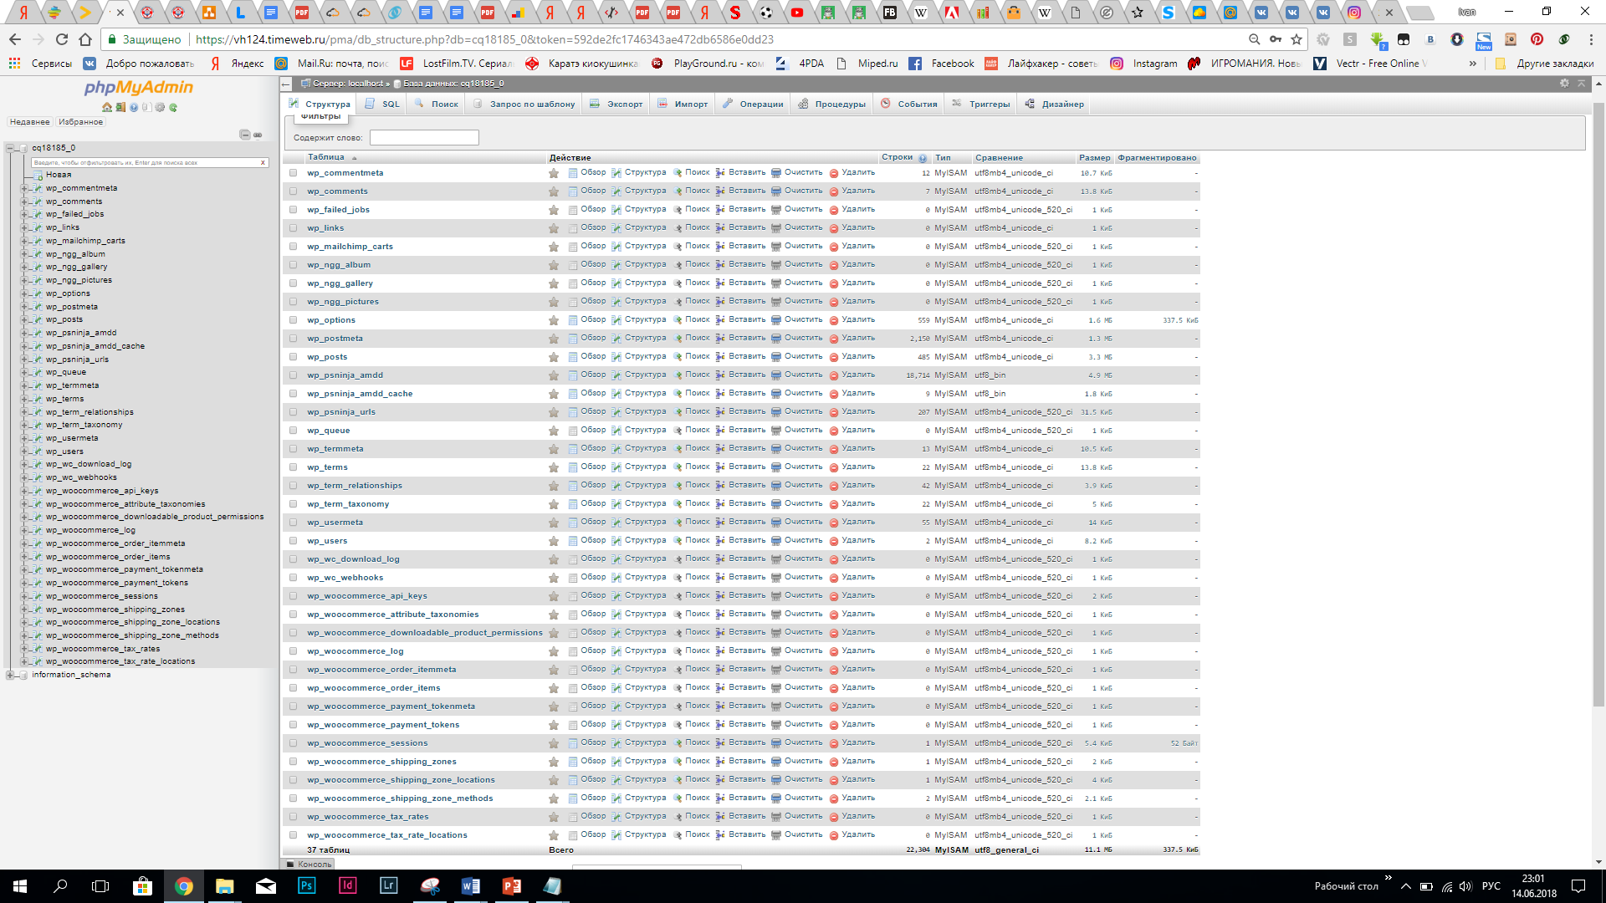

Рисунок 7 – Таблицы в базе данных.

## 3.2. Принцип работы web-приложения

Графическая схема рабочей структуры web-приложения (Рисунок 8):

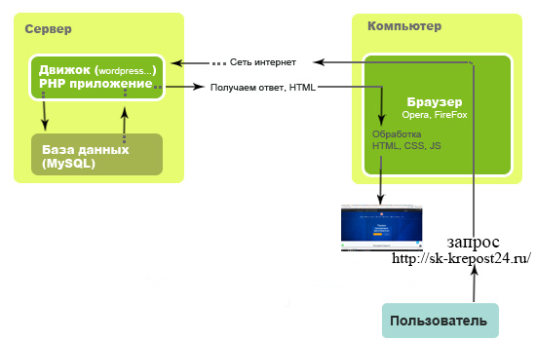

Рисунок 8 – Как устроена работа web-приложения.

1. Пользователь дает запрос по адресу <http://sk-krepost24.ru> в браузере;
2. Сервер Apache получает запрос (PHP).
3. Index.php в PHP script содержит команды. Одна из всех команд должна открыть связь с базой данных и обработать некоторые данные.
4. Идет запрос к базе данных;
5. Ответ идет в обратной последовательности в виде HTML страницы.

## 3.3 Файловая структура web-приложения

Большое количество файлов PHP-файлов и папок web-приложения обеспечивают функционал системы [18]. Ниже рассматривается файловая структура БД (Рисунок 9-10)

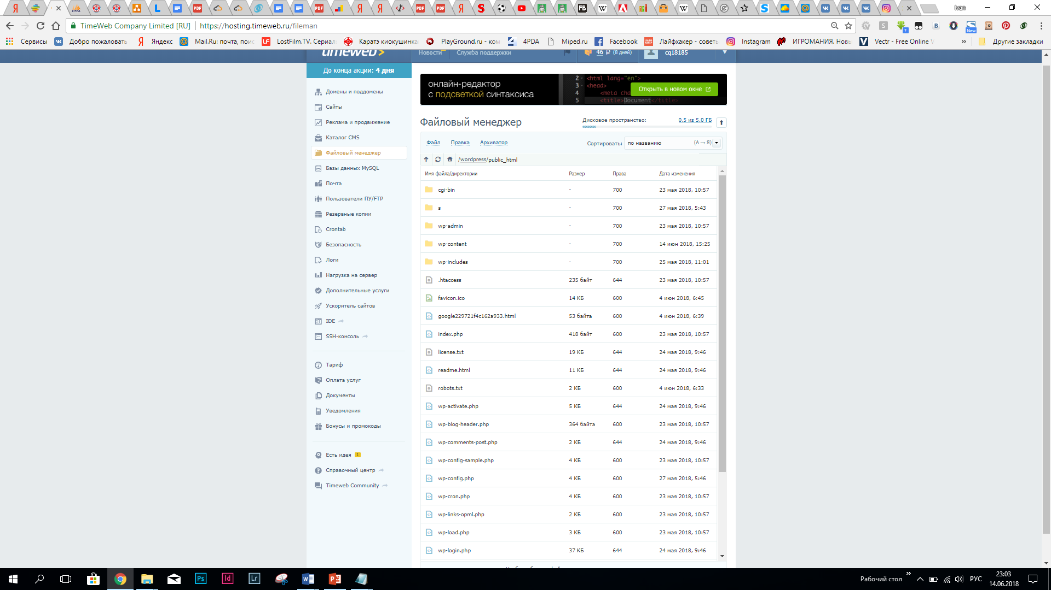

Рисунок 9 – Структура web-приложения (1 часть).

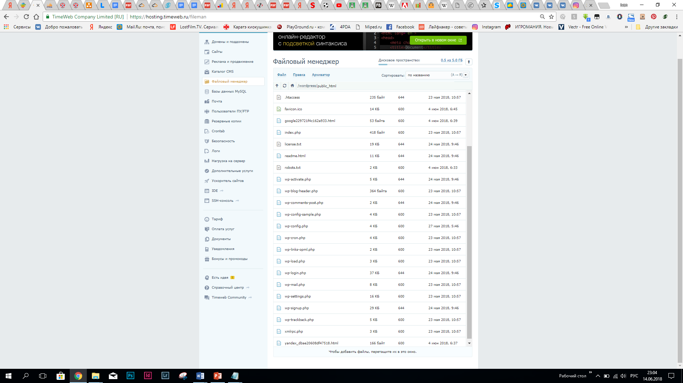

Рисунок 10 – Структура web-приложения (2 часть).

Описание ключевых папок и файлов программы приведено в Таблице 3.

Таблица 3. Описание файловой структуры [19]

|  |  |
| --- | --- |
| Папка/Файл | Описание |
| Wp-admin | Эта папка содержит различные файлы, такие как JavaScript, CSS и PHP, которые обеспечивают функциональность административной части сайта. |

Продолжение Таблицы 3

|  |  |
| --- | --- |
| Wp-content | Содержит все загруженные данные и разделяет на другие вложенные папки. |
| Wp-includes | Содержит все основные и необходимые файлы для запуска через пользовательский интерейс. |
| Index.php | Это шаблон главной страницы сайта. |
| Wp-activate.php, Wp-signup.php,  Wp-login.php | Отвечают за регистрацию и вход. |
| Wp-config.php | Файл конфигурации. |
| Wp-settings.php | В этом файле подключаются множество фалов для работы. |

## 3.4. Демонстрация разработанного сайта

Разработанный сайт имеет вид как на рисунке 3.4.1.

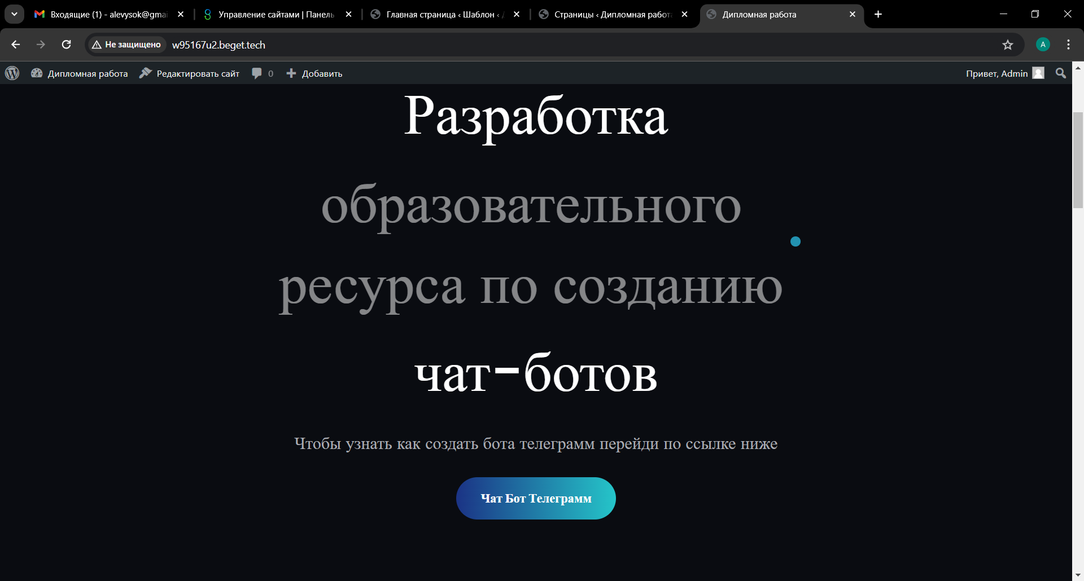

Рисунок 3.4.1 – Главная страница сайта

Главная страница представляет собой главное меню (рисунок 3.4.2), блоки контента с кнопками перехода (рисунок 3.4.3), подвал сайта с дублированием меню и ссылками на соцсети (3.4.4).

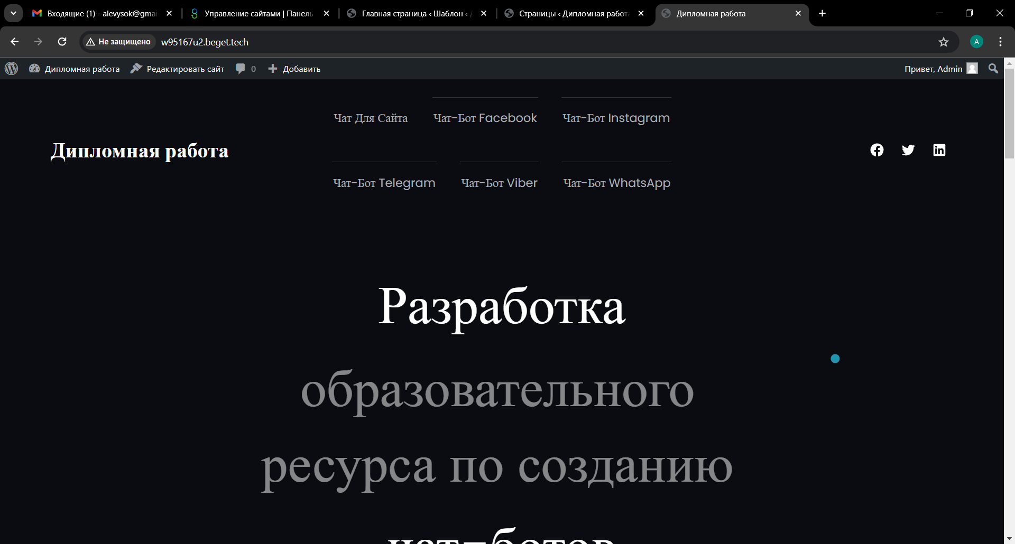

Рисунок 3.4.2 – Главное меню

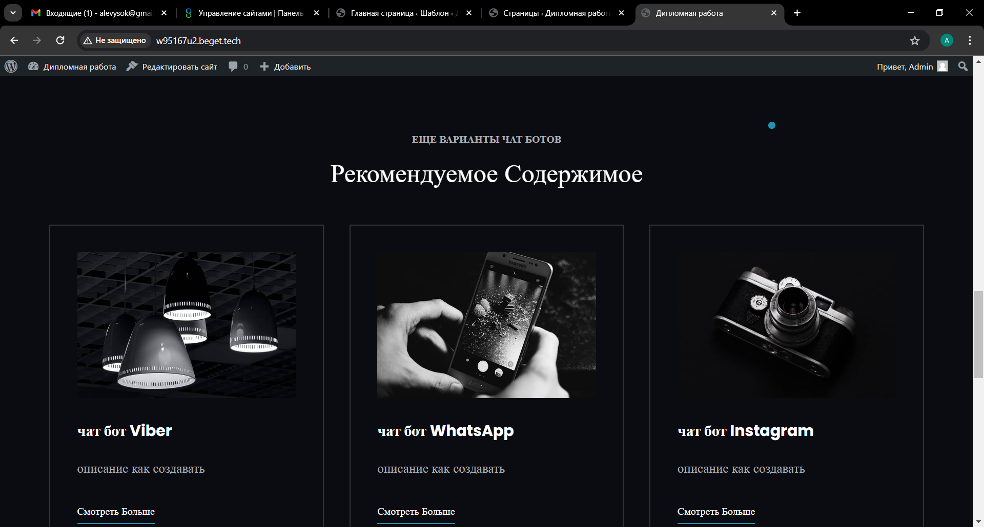

Рисунок 3.4.3 – Блок контента (пример)

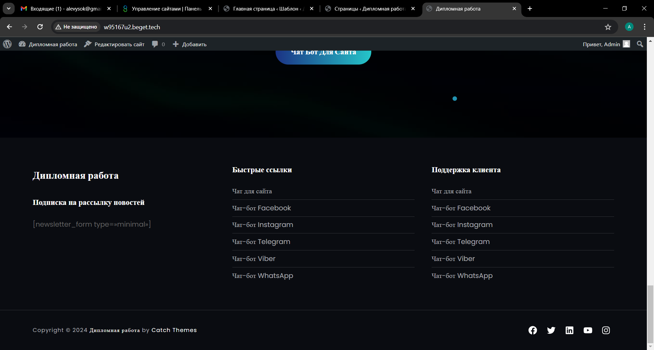

Рисунок 3.4.4 – Подвал сайта

Страница с контентом представлена на рисунке 3.4.5.

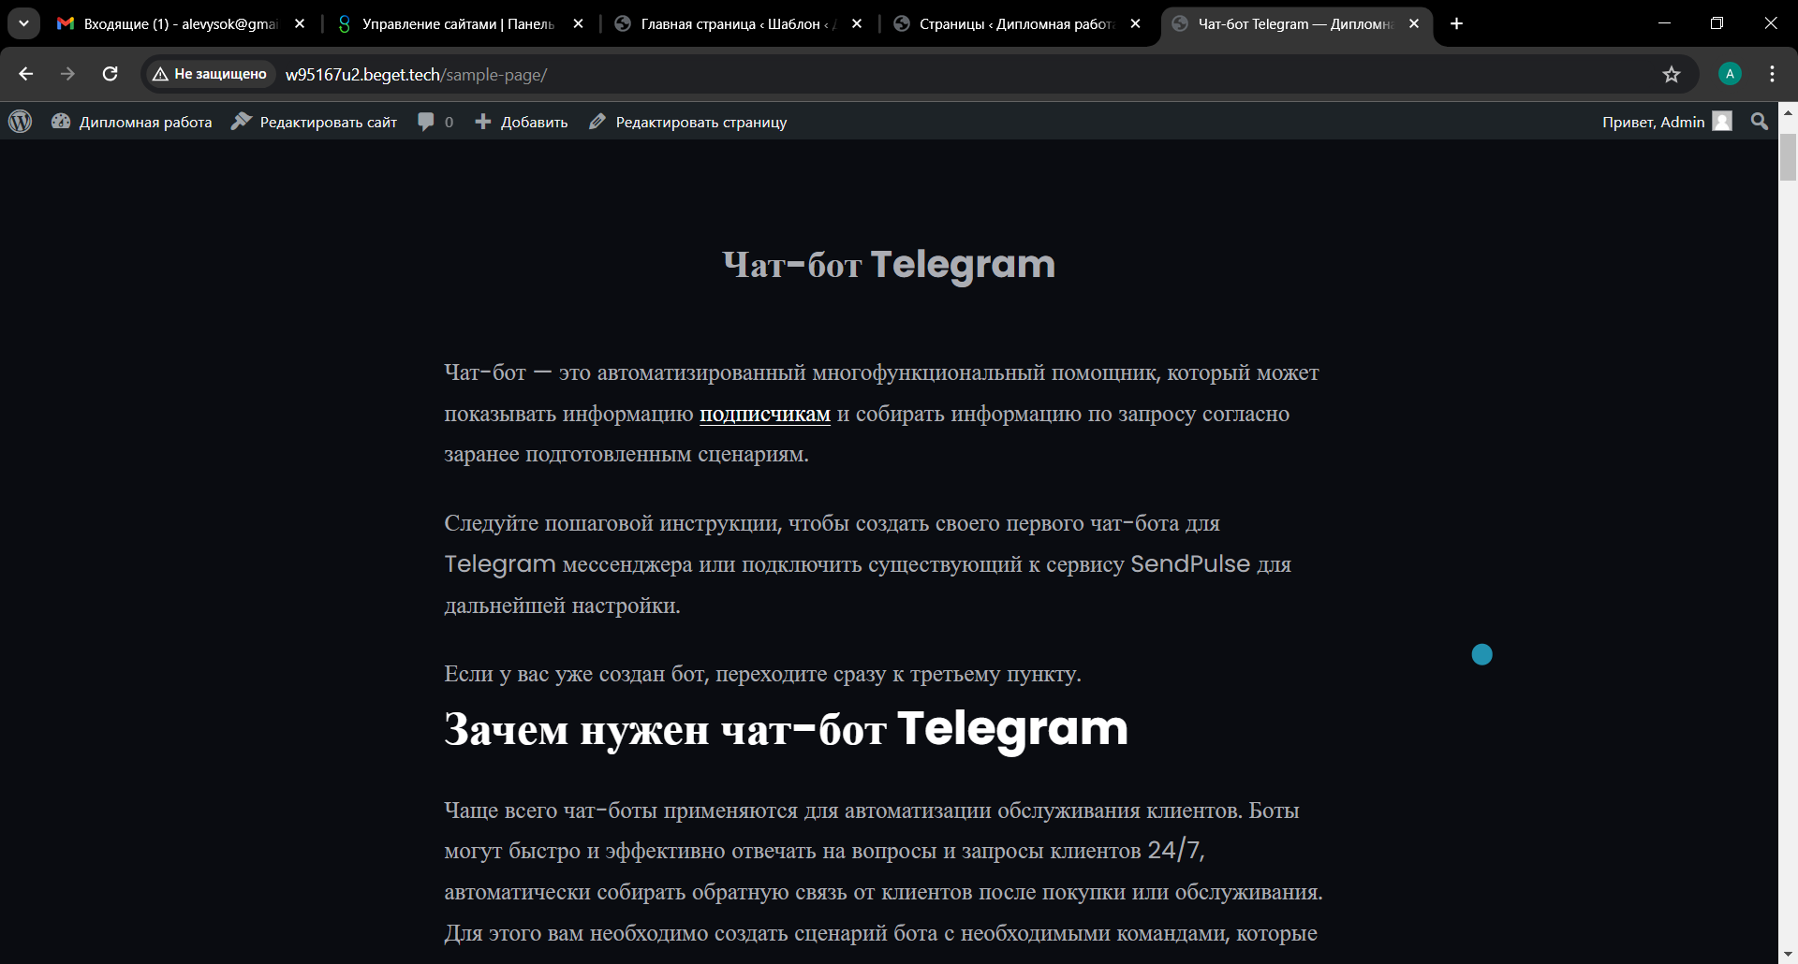

Рисунок 3.4.5 – страница с контентом

# Заключение

Целью дипломной работы являлась разработка информационного web-сайта по созданию чат-ботов. Для выполнения поставленной цели, в процессе разработки web-сайта были решены следующие поставленные задачи:

- проведено исследование предметной области;

- сформулированы требования к разрабатываемому web-сайту;

- проведен анализ современных систем управления содержимым, выявлены их преимущества и недостатки, на основе которого сделан выбор для разработки web-сайта;

- спроектирован и разработан web-сайт;

- готовый web-сайт размещен в сети Интернет и протестирован на наличие ошибок.

Разработанный web-сайт позволяет предоставить информацию современных системах видеонаблюдения;

Разработанный web-сайт позволяет освещать современные тенденции в области по созданию чат-ботов, что позволяет повысить эффективность работы сотрудников, а также сократить затраты на расходные материалы и дополнительный персонал. Соответственно можно сделать вывод, что поставленная цель выполнена.

# Список литературы

1. Единый Государственный Реестр Юридических Лиц – сведения о юридическом лице КРОСО СК «Крепость». [Электронный ресурс]. – Режим доступа – URL: https://www.rusprofile.ru/id/10991993.
2. Организационная структура управления. [Электронный ресурс]. – Режим доступа – URL: http://www.grandars.ru/college/ekonomika-firmy/organizacionnaya-struktura.html.
3. Информационные потоки: понятие, виды и сущность [Электронный ресурс]. – Режим доступа – URL: https://studwood.ru/1987457/informatika/informatsionnye_potoki_ponyatie_vidy_suschnost.
4. Миндалёв И.В. Моделирование бизнес-процессов с помощью IDEF0, DFD, BPMN за 7 дней: [учебное пособие]. М-во образования и науки РФ, ФГБОУ ВПО "Краснояр. гос. аграр. ун-т". - Красноярск: КрасГАУ, 2016. - 122 с.
5. Что такое WordPress. [Электронный ресурс]. – Режим доступа – URL: http://wordpresslib.ru/osnovy-raboty/chto-takoe-wordpress.html.
6. Рейтинг CMS. [Электронный ресурс] Itrack. – Режим доступа – URL: https://itrack.ru/research/cmsrate/#!cms-free-tab/.
7. Timeweb. [Электронный ресурс]. – Режим доступа – URL: https://timeweb.com/ru/.
8. Adobe. [Электронный ресурс]. – Режим доступа – URL: https://www.adobe.com/ru.
9. UML-диаграмма. Виды диаграмм UML [Электронный ресурс]. – Режим доступа – URL: https://www.syl.ru/article/206012/new_uml-diagramma-vidyi-diagramm-uml.
10. Хабр. UML — диаграмма вариантов использования (use case diagram). [Электронный ресурс]. – Режим доступа – URL: https://habr.com/post/47940/.
11. Wordpress-abc. Плагины. [Электронный ресурс]. – Режим доступа – URL: https://www.wordpress-abc.ru/uroki-wordpress/chto-takoe-plaginyi-wordpress-2.html.
12. Pro-wordpress. Плагин WooCommerce. [Электронный ресурс]. – Режим доступа – URL: http://pro-wordpress.ru/poleznoe/plagin-woocommerce-wordpress.php.
13. Яндекс.Вебмастер. [Электронный ресурс]. – Режим доступа – URL: https://webmaster.yandex.ru/.
14. Google Source Console. [Электронный ресурс]. – Режим доступа – URL: https://www.google.com/webmasters/tools/.
15. База данных WordPress [Электронный ресурс]. – Режим доступа – URL: https://studopedia.ru/10_288255_diagrammi-deyatelnosti.html.
16. Стив Суэринг, Тим Конверс, Джойс Парк. «PHP и MySQL. Библия программиста, 2-е издание», — 2020. — 912 с.
17. Структура web-приложения [Электронный ресурс]. – Режим доступа – URL: https://studme.org/97612/informatika/struktura_web-prilozhenii.
18. Файловая структура web-приложения [Электронный ресурс]. – Режим доступа – URL: https://studfiles.net/preview/2524306/page:19/.
19. Sebweo. Структура WordPress [Электронный ресурс]. – Режим доступа – URL: https://sebweo.com/ru/struktura-cms-wordpress/.
20. Команды для поисковых роботов. [Электронный ресурс]. – Режим доступа – URL: https://rukala.ru/articles/robots-txt-upravlenie-poiskovymi-robotami/.
21. Кросс-браузерное тестирование [Электронный ресурс]. – Режим доступа – URL: http://browsershots.org.
22. Кроссплатформенное тестирование адаптивности. [Электронный ресурс]. – Режим доступа – URL: http://sk-krepost24.ru/wp-admin/themes.php.
23. Тестирование удобства использования. [Электронный ресурс]. – Режим доступа – URL: http:// feng-gui.com.
24. Нагрузочное тестирование [Электронный ресурс]. – Режим доступа – URL: https://app.loadimpact.com
25. Шкрабак В.С., Луковников А.В., Тургиев А.К. Безопасность жизнедеятельности в сельскохозяйственном производстве. – М.: Колос, 2022.-с.512: ил. – (Учебники и учеб. пособия для студентов высш. Учебных заведений).
26. Безопасность жизнедеятельности. Учебник для вузов/С.В. Белов, А.В. Ильницкая, А.Ф. Козьяков и др.; Под общ. Ред. С.В. Белова. 2-е изд., испр. И доп. – М.: Высш.шк., 2019. – 448 с.: ил.
27. Форма ТТО-9. Статистическая отчетность от 28.10.24 г. № 3484р.
28. Форма 7-травматизм годовая. Утверждено постановлением Госкомстата России от 20.10.2000 № 102.
29. Заключительный отчет «Рекомендации по совершенствованию политики формирования здорового образа жизни для предупреждения неинфекционных заболеваний», — Москва, декабрь 2021 г. — 245 с.
30. Еганян Р.А., Измайлова О.В., Карамнова Н.С., Калинина А.М. Оказание медицинской помощи по снижению избыточной массы тела. Методические рекомендации. ФГБУ «Государственный научно-исследовательский центр профилактической медицины», — Минздравсоцразвития России, 2022 г. — 225 с.
31. Засимова Л.С. (2010a). Государственная политика в области курения: какие меры наиболее эффективны? // Вопросы государственного управления, №4.
32. Засимова Л.С. (2010b). Курение на работе и оплата труда. // Мотивация и оплата труда, № 4.
33. FB.ru. Периодический медосмотр, порядок и сроки прохождения медосмотров представителями различных. [Электронный ресурс]. – Режим доступа – URL: http://fb.ru/article/255267/periodicheskiy-medosmotr-poryadok-i-sroki-prohojdeniya-medosmotrov-predstavitelyami-razlichnyih-professiy.